**Projeto de Decreto Legislativo Nº 72/2022**

*Dispõe sobre a outorga da Medalha da Ordem do Mérito Administrativo ao Senhor Joelson Luis Barbosa e dá outras providências.*

A Câmara Municipal de Itapevi, no uso de suas atribuições legais, D E C R E T A:

*Art. 1º Fica concedido a outorga da Medalha da Ordem do Mérito Administrativo ao Senhor Joelson Luis Barbosa e dá outras providências.*

*Art. 2º A honraria será conferida em Sessão Solene, a ser convocada pelo Presidente da Câmara Municipal de Itapevi, especialmente para esse fim.*

*Art. 3º As despesas decorrentes da execução deste Decreto Legislativo correrão por conta das dotações orçamentárias próprias, suplementadas se necessário.*

*Art. 4º Este Decreto Legislativo entra em vigor na data de sua publicação, revogadas as disposições em contrário.*

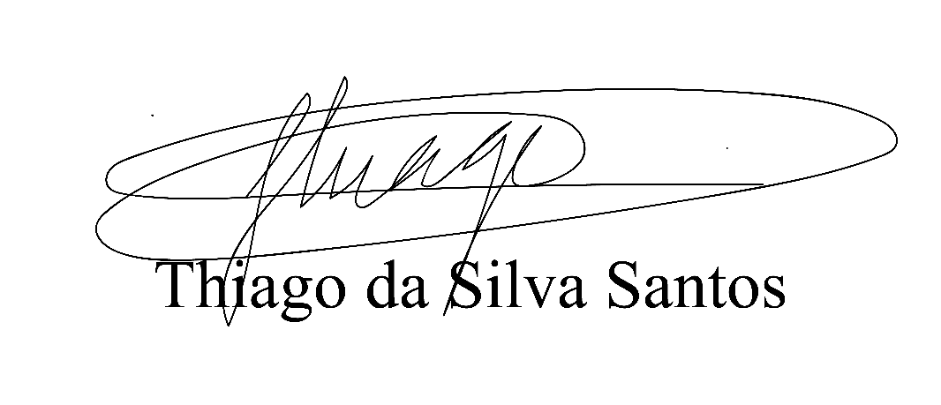 Sala das Sessões, Bemvindo Moreira Nery 07 de junho de 2022.

Vereador Thiaguinho Silva Lucas Gabriel Correia Silva Mauricio Alonso Murakami

Vice-presidente Vereador Dr. Lucas Vereador Mauricio Japa

Líder do Governo

**JUSTIFICATIVA**

*Nobres Pares....*

*Apresento para apreciação e futura aprovação dos nobres pares desta Casa de Leis, o projeto de Decreto Legislativo que concede a Medalha da Ordem do Mérito Administrativo, que visa tão somente prestar as devidas honras a quem de direito, como é o caso do senhor Joelson Luis Barbosa.*

*O senhor Joelson Luis Barbosa nasceu em 29 de setembro de 1967 na cidade de Presidente Prudente, no interior do Estado de São Paulo, e mudou-se para o município de Itapevi ainda muito jovem, com apenas alguns meses de vida, em fevereiro do ano de 1968.*

*Cresceu e foi criado em nosso município e pode acompanhar todo o crescimento de nossa cidade, constituindo família e criando, no decorrer de sua vida, suas raízes em Itapevi, sendo atualmente pai de dois filhos.*

*Sempre honesto e trabalhador, o senhor Joelson trabalhou por 22 anos na indústria de bebidas Velho Barreiro, e tornou-se comerciante em nosso município, criando a adega Xapadão Bebidas, a qual completa 15 anos neste ano.*

*Diante do exposto, peço a compreensão dos nobres pares desta egrégia Casa de Leis, para aprovação do presente projeto de decreto legislativo, afim de homenagear o senhor Joelson Luis Barbosa, que apenas não nasceu em nosso município, mas cresceu e criou raízes em Itapevi.*

*Em reconhecimento a Casa Legislativa deste município, representando os munícipes desta terra, vem de público, externar respeito e satisfação em seu desempenho.*

Sala das Sessões, Bemvindo Moreira Nery 07 de junho de 2022.

Vereador Thiaguinho Silva Lucas Gabriel Correia Silva Mauricio Alonso Murakami

Vice-presidente Vereador Dr. Lucas Vereador Mauricio Japa

Líder do Governo